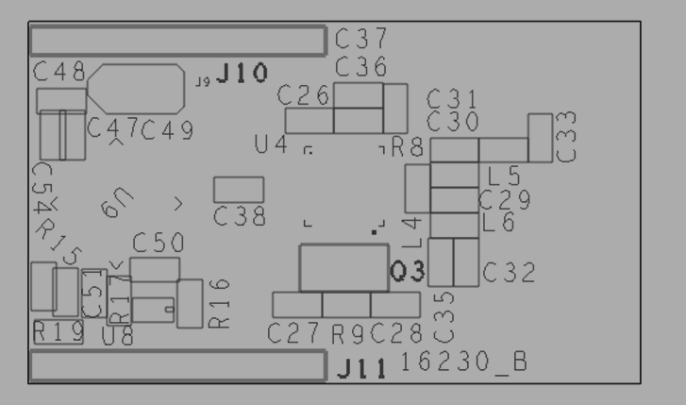Plan d' implantation PCB 1623A-B